Саопштење о резултатима рада Народне банке Србије
у 2023. години

- Успостављена је одржива опадајућа путања инфлације и инфлација ће се крајем 2023. наћи на двоструко нижем нивоу него крајем 2022.
- И у 2023. је одржана релативна стабилност динара према евру - динар је према евру номинално ојачао за 0,1%, а Народна банка Србије је по основу интервенција на девизном тржишту нето купила рекордно висок ниво девиза - 3,7 милијарди евра (закључном са 27. децембром).
- Година 2023. је шеста од последњих седам година (од 2017.) у којој је Народна банка Србије нето купац девиза – у укупном износу од 8,9 милијарди евра (закључно са 27. децембром).
- Бруто девизне резерве су на највишим нивоима икада забележеним и износе преко 24,5 милијарди евра.
- Злато у девизним резервама смо и у 2023. години наставили да увећавамо – за више од 1 тоне, на рекордних готово 40 тона.
- Динарска штедња је у 2023. години достигла, а затим и премашила противвредност од једне милијарде евра, и забележила је најдинамичнији годишњи раст до сада.
- Прилив по основу страних директних инвестиција ће премашити пројектовани ниво, и у овој години ће бити око рекордног нивоа који је забележен у 2022.
- Ради очувања стабилности финансијског система и заштите корисника финансијских услуга, усвојили смо мере којим су привремено ограничене каматне стопе на стамбене кредите.
- За кориснике финансијских услуга је на основу супервизорских активности НБС остварен материјални ефекат од 3,1 милијарду динара, док је у појединачним поступцима по притужбама тај ефекат око 34 милиона динара, а на основу посредовања 5,2 милиона динара.
- Упркос неповољном деловању фактора из међународног окружења рејтинг агенције су задржале кредитни рејтинг Србије, уз стабилне изгледе, при чему се рејтинг према оценама агенција Standard & Poors и Fitch налази на корак од инвестиционог.

„Иза нас је још једна година испуњена бројним изазовима. Најважнији задатак била је борба против инфлације, која је представљала изазов на глобалном нивоу. Успели смо да успоставимо њену снажну опадајућу путању и преполовимо инфлацију. То смо радили постепеним и добро одмереним заоштравањем монетарне политике водећи рачуна да се тиме не наруши финансијска стабилност и да се обезбеди наставак раста БДП-а. Одржавањем стабилности курса динара ограничили смо преливање раста увозних цена на домаће цене, и допринели укупној макроекономској стабилности. Стабилност домаће валуте заштитни је знак Народне банке Србије дуже од деценије. И убудуће ће сви наши напори бити усмерени ка очувању стабилности - да свим мерама из наше надлежности допринесемо лакшим условима пословања за привреду, још већем броју радних места и бољем животу свих наших грађана“, поручила је гувернер Јоргованка Табаковић.

Успостављена одржива опадајућа путања инфлације
- Од априла међугодишња инфлација се налази на снажној опадајућој путањи и у новембру је спуштена на 8%, чему је допринело знатно успоравање раста цена хране, као и базне инфлације.
- У константном паду се налази и базна инфлација која се све време се кретала на нижем нивоу од укупне инфлације и која је у новембру успорила на 7% међугодишње, чему су кључно допринеле мере монетарне политике.
- Наставак опадајуће путање инфлације очекујемо и у наредном периоду, уз повратак у границе циља средином 2024. године и приближавање централној вредности циља од 3% крајем године.

Очували смо релативну стабилност курса динара према евру
- И у 2023. години очували смо релативну стабилност курса динара према евру одговарајући на до сада најинтензивније притиске на страни понуде девиза, како не би дошло до прекомерног јачања динара према евру.
- Динар је према евру номинално ојачао за 0,1%, а Народна банка Србије је по основу интервенција на девизном тржишту нето купила рекордно висок ниво девиза - 3,7 милијарди евра (закључно са 27. децембром).
- Година 2023. је шеста од последњих седам година (од 2017.) у којој је Народна банка Србије нето купац девиза – у укупном износу од 8,9 милијарди евра (закључно са 27. децембром).
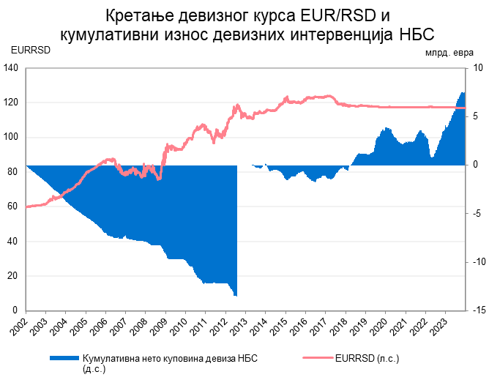
Девизне и златне резерве бележе нове рекорде
- Бруто девизне резерве су на највишим нивоима икада забележеним и износе преко 24,5 милијарди евра. Током 2023. године бруто девизне резерве повећане су за преко четвртину, односно за преко 5 милијарди евра, и то највећим делом на најздравији начин – нето куповином девиза на домаћем међубанкарском девизном тржишту динар.
- Злато у девизним резервама смо и у 2023. години наставили да увећавамо – за више од 1 тоне, из домаће производње, на рекордних готово 40 тона, укупне вредности 2,4 милијарде евра, што представља највиши ниво икада и чини око 10% девизних резерви.
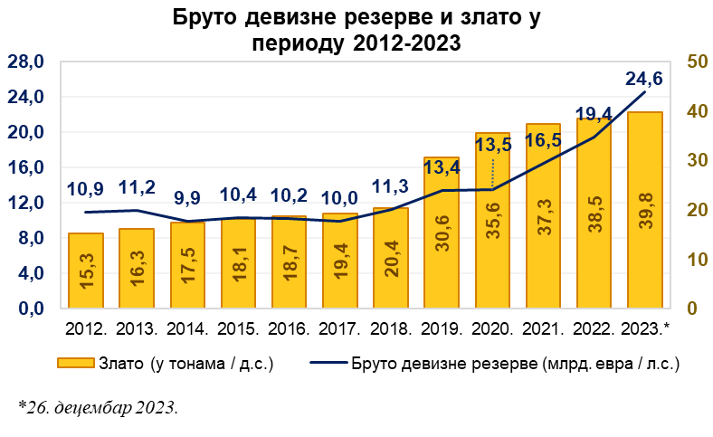
- Динарска штедња је у 2023. години достигла, а затим и премашила противвредност од једне милијарде евра, забележила је најдинамичнији годишњи раст до сада (од 2001. од када се прате подаци) и бележи рекордно високе нивое – достигла је готово 135 милијарди динара, што је за преко 38 млрд динара (за 40%) више него крајем прошле године.

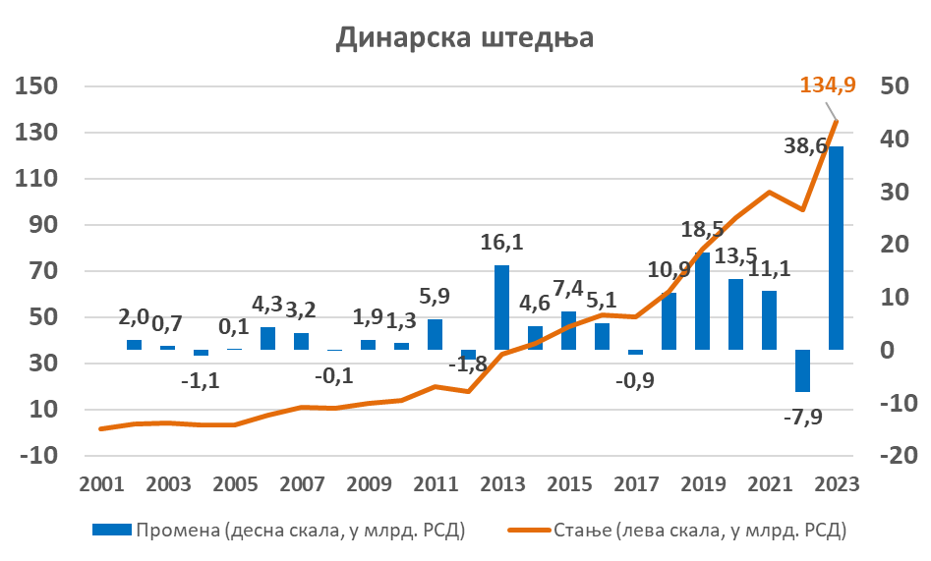

Стране директне инвестиције ће и ове године премашити пројектовани ниво
- Захваљујући очуваној макроекономској и финансијској стабилности и позитивним изгледима раста наше економије, наставља се висок прилив страних директних инвестиција у Србију, који је у 11 месеци износио 4,2 милијарду евра, тако да ће тај прилив и у овој години бити око рекордног нивоа који је забележен у 2022.
- Наставак високог прилива страних директних инвестиција доприноси расту продуктивности, запослености и конкурентности наше привреде, а потврда је и да је Србија пожељна инвестициона дестинација. Број запослених у приватном сектору је током 2023. повећан у просеку за око 50 хиљада и достигао је рекордан ниво од 1,75 милиона људи.

Очување кредитног рејтинга на корак до инвестиционог
- У прилог позитивној перцепцији Србије као инвестиционе дестинације говори и чињеница да су током 2023. рејтинг агенције Standard & Poors, Fitch и Мооdy’s задржале кредитни рејтинг Србије, уз стабилне изгледе, при чему се рејтинг према оценама агенција Standard & Poors и Fitch налази на корак од инвестиционог.
- Агенције истичу да су упркос неповољном деловању фактора из међународног окружења важни фактори задржавања стабилних изгледа били кредибилан оквир монетарне политике, очувана финансијска стабилност и рекордан ниво девизних резерви.
- Одлични резултати у оквиру економског програма са Међународним монетарним фондом омогућили су да се стендбај аранжман третира као аранжман из предострожности једну ревизију раније него што је било планирано.

Ојачали смо финансијску стабилност и олакшали отплату кредита
- И током 2023. године, задржана је висока адекватност капитала банкарског сектора (показатељ адекватности капитала износи 22,21%), уз повољну структуру капитала (преко 92% чини најквалитетнији основни акцијски капитал).
- Очувани су сви релевантни показатељи ликвидности банкарског сектора, који и даље бележе двострукo веће вредности од минимално прописаних.
- Успешно је настављена консолидација банкарског сектора чиме је додатно ојачана финансијска стабилност, а квалитет и обим пружених услуга грађанима и привреди додатно унапређени.
- Ради очувања стабилности финансијског система и заштите корисника финансијских услуга, усвојили смо мере којим су привремено ограничене каматне стопе на стамбене кредите. Ове мере обухватају привремени застој на раст, односно умањење уговорене променљиве номиналне каматне стопе; ограничење каматних стопа код стамбених кредита који се одобравају у периоду примене мера и могућност превремене отплате стамбених кредита без накнаде.
- Готово 3.000 дужника физичких лица у укупном износу од 2,7 милијарди динара је искористило олакшицу у виду реструктурирања готовинских, потрошачких и сличних кредита на рокове отплате три године дуже у односу на редован режим, чиме смо помогли да се смањи оптерећеност њихових буџета.
- Репрограмирано је више од 6.000 кредитних партија (24,2 милијарди динара) пољопривредних кредита, укључујући и кредите одобрене лицима која се баве откупом и складиштењем воћа у хладњачи.
- За још годину дана је продужена привремена мера која се односи на одобравање потрошачких кредита рочности до две године и износа до 90.000 динара физичким лицима, чиме се и даље омогућава брза, ефикасна и једноставна кредитна процедура.

У континуитету унапређујемо заштиту права корисника финансијских услуга

И у току 2023. године наставили смо да предузимамо активности у области заштите корисника финансијских услуга, поступајући по притужбама корисника, као и да спроводимо контролне поступке у области заштите корисника према банкама.

- До 10. децембра 2023. године, Народна банка Србије решила је 1.835 притужби корисника, а највећи број притужби (62%) односио се на поступање банака. Решене су 1.132 притужбе корисника на поступање банака, од којих је више од трећине било основано, односно 34,4% притужби је решено у корист корисника банкарских услуга.
- У том периоду, финансијски ефекат за кориснике у поступцима по притужбама је око 34 милиона динара, док је на основу поступака посредовања остварен ефекат од 5,2 милиона динара.
- У контролним поступцима остварени су знатно већи ефекти, јер када се утврди одређена неправилност, банкама се налаже отклањање те неправилности према свим корисницима на које се она односи. Финансијски ефекат који је за кориснике остварен у контролним поступцима ове године износи 317,3 милиона динара.
- Поред тога, на основу једне супервизорске активности која је била усмерена према свим банкама, ове године је остварен ефекат од додатних 2,2 милијарде динара. То је укупан износ дуговања који је корисницима ове године отписан и брисан из базе Кредитног бироа.
- Додатно, на основу активности НБС које су предузете у 2019. години, као и током 2021. године, велики број корисника кредита који врше превремену отплату, остварио је одређено умањење преосталог износа дуга. На нивоу банкарског сектора то према подацима и проценама износи око 5 милиона евра годишње, с тим да је тај износ прошле и ове године могао бити и већи због раста износа превремене отплате кредита.
- Захваљујући активностима Народне банке Србије у поступцима контрола у протеклом периоду за кориснике услуге осигурања остварен је непосредни финансијски ефекат у укупном износу од око 200 милиона динара, са значајним износом резервисаних средстава с циљем обештећења додатног броја грађана.

Наставили смо са увођењем иновација
- У Систему за инстант плаћања Народне банке Србије током 2023. године (закључно са 25.12.) реализовано је преко 65 милионa трансакција, што је раст од 25% у односу на исти период 2022. године.
- Још две банке су увеле услугу „Prenesi” као додатну функционалност у својим апликацијама м-банкарства, и на крају 2023. године укупно девет банака омогућава ову услугу.
- Пет банака омогућило је својим корисницима – грађанима издавање платног инструмента за инстант плаћање на продајним местима у оквиру нових апликација, пет банака плаћање рачуна/фактура скенирањем NBS IPS QR кôда. Уз то, 13 решења банака добило је оцену спремности за прихватање инстант плаћања на физичким и интернет продајним местима.
- Интензивирањем регионалне сарадње са другим централним банкама, настављене су активности које за циљ имају развој прекограничних плаћања у региону – ове године успоставили смо директан платни промет између Србије и Црне Горе. Током 2023. године Међународном клиринг систему у девизама Народне банке Србије прикључила се једна банка која послује на територији Босне и Херцеговине (Banka Poštanska štedionica AD Banja Luka), а прикључила се и прва банка која послује на територији Црне Горе (Universal Capital Bank AD Podgorica), чиме су својим клијентима омогућиле бржу и једноставнију реализацију девизних трансакција према учесницима у наведеним системима.
- У 2023. години су спроведене активности у вези са омогућавањем бесконтактне технологије у DinaCard систему и у току су интензивна тестирања на страни издавања и прихватања.
- Наставили смо активности у вези са издавањем DinaCard - UnionPay картица које се поред домаће прихватне мреже, користе и у интернационалној UnionPay прихватној мрежи.
- У оквиру тога, прва банка издавалац која је кренула са масовним издавањем наведених картица је Банка Поштанска штедионица.
- Наставили смо и активности у вези са омогућавањем прихватања Discover картица на DinaCard прихватној мрежи, и у току су имплементација и сертификациона тестирања на систему. Прва банка која ће омогућити прихватање у својој прихватној мрежи, такође, је Банка Поштанска штедионица.
- Настављен је развој тржишта платних услуга које у нашој земљи, поред 20 банaкa, пружа и девет платних институција и шест институција електронског новца (три институције електронског новца су претходно биле платне институције, али су током 2023. године, поред постојећих и нових платних услуга, добиле и дозволу за издавање електронског новца). Од наведеног броја, осам платних институција, четири институције електронског новца и јавни поштански оператор пружали су платне услуге преко веома распрострањене мреже заступника.

Дигитализација менице

Настављене су појачане активности на пројекту увођења електронске менице, тако да је извесно да ће оне током наредне године у потпуности бити уведене у свакодневним пословним активностима, што ће значајно допринети смањењу трошкова за грађане и привреду.

Тржиште дигиталне имовине

Након што су у децембру 2022. године издате прве дозволе за пружање услуга повезаних с виртуелним валутама, у 2023. години настављен је континуиран посредни, а започет непосредни надзор над пружаоцима тих услуга. Наставили смо с проверама одређених правних лица, предузетника и физичких лица због постојања сумње да се неовлашћено баве пружањем услуга повезаних с виртуелним валутама и предузимали одговарајуће мере у складу са Законом о дигиталној имовини.

Надзор над мењачким пословима

Привремено смо одузели овлашћење за обављање мењачких послова 26 мењача, зато што је у поступку контроле мењачког пословања утврђено да мењач није испуњавао услове за обављање мењачких послова који су утврђени законом и/или прописом Народне банке Србије, односно поступао је супротно одредбама закона и/или прописа.

КАБИНЕТ ГУВЕРНЕРА

Београд, 28. децембар 2023.

